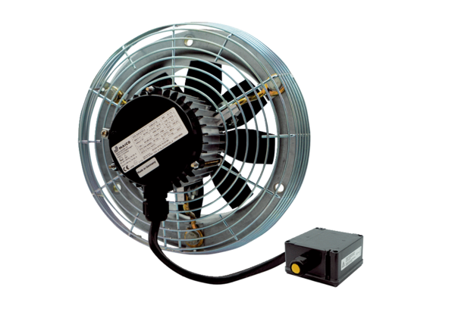Axiální nástěnný ventilátor DZS 30/6 B Ex eObsah dodávky: 1 kusSortiment: C
Typové číslo: 0094.0120Výrobce: MAICO

